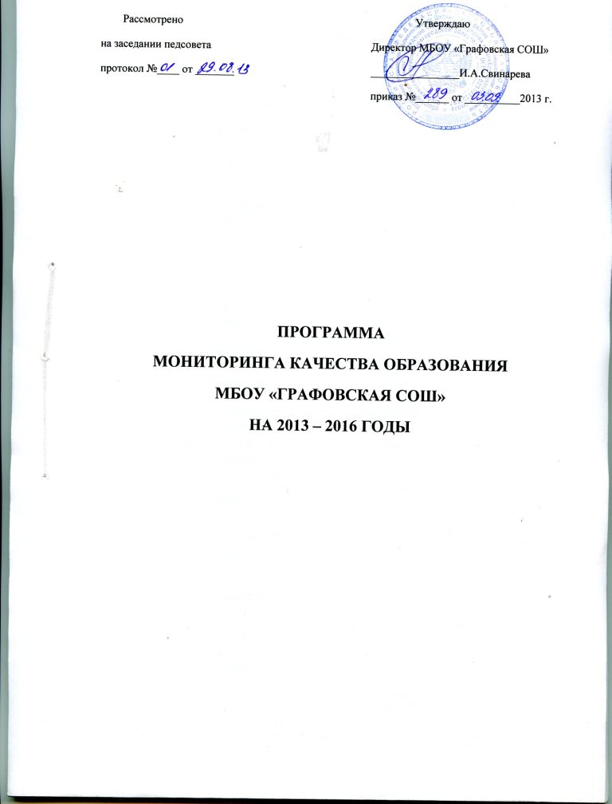

Паспорт программы мониторинга качества образования
МБОУ «Графовская СОШ»

Разработчик программы | Администрация МБОУ «Графовская СОШ»
Основания для разработки программы | В условиях проведенного в образовательном учреждении анализа действующих подходов к организации и управлению качеством образования выявлены противоречие и проблемы.
Противоречие | Между государственным заказом общества на создание условий для повышения качества образования в школе и отсутствием в настоящее время в школе действенной системы, позволяющей объективно отслеживать качество образования, своевременно осуществлять корректировку и прогнозирование развития образовательного учреждения.
Проблемы | - Отсутствие системного подхода к управлению качеством образования в школе.  - Недостаточная работа по мотивации всех участников образовательного процесса на его качество: учащихся, учителей, родителей  - Отсутствие позитивных изменений на протяжении нескольких лет в качественных показателях успеваемости обучающихся в образовательном учреждении.  - Отсутствие качественного рабочего инструментария, позволяющего оценить процесс образования в школе.
Цель программы | Создание единой системы мониторинга учебного процесса, обеспечивающей всех участников образовательного процесса долгосрочной обратной связью, осведомляющей о соответствии фактических результатов деятельности педагогической системы ее конечным целям, позволяющей правильно оценивать степень и причины отклонения.
Основные задачи | - Объединить усилия учреждения для реализации целей программы.  - Определить показатели мониторинга.  - Определить способы обеспечения достоверности полученных данных.  - Создать информационную базу деятельности школы за несколько лет.  - Создать банк проверочных, контрольных, тестовых работ, удовлетворяющих требованиям государственных стандартов для проверки знаний учащихся.  - Создать банк материалов для анкетного опроса участников образовательного процесса.  - Определить технологию сбора информации и обработки полученных результатов по каждому направлению.  - Провести работу по внедрению в практику тестовой технологии как системно-шкалированной модели, отражающей базовые знания учащихся.  - Создать группы учителей, которые будут реализовывать мониторинг по определенным направлениям.  - Определить, чем должны заниматься люди, задействованные в проведении мониторинга.  - Разработать для учителей схемы для поэлементного анализа контрольных работ.
Основные направления  программы | Блоки:  - качество обучения и образования  - состояние здоровья учащихся  - состояние воспитательной и профилактической работы  - социальное и профессиональное самоопределение старшеклассников  - состояние и результативность методической работы  Блок “Качество обучения и образования” разбит на группы:  - общая и качественная успеваемость  - качество знания учащихся  - уровень обученности учеников по отдельным предметам  - реализация ФГОС НОО и введение ФГОС ООО  Блок “Состояние здоровья учащихся” разбит на группы:  - физическая подготовленность учащихся  - физическое развитие учащихся  - хронические заболевания учащихся  - состояние микроклимата и интерьера мест нахождения учащихся  - организация учебного процесса с точки зрения вопросов здоровьесбережения  Блок «Воспитательная и профилактическая работы» разбит на группы:  - оценка состояния воспитания  - внеурочные достижения учащихся (динамика роста: занятости в системе ДО, числа победителей соревнований и конкурсов от общего числа участников, участия в социально значимых проектах)  - профилактика правонарушений и вредных привычек  - взаимодействие с родителями  - взаимодействие с социальными партнерами  - эффективность работы классных руководителей  Блок «Социальное и профессиональное самоопределение старшеклассников» разбит на группы:  - профессиональные возможности обучаемых (состояние здоровья; направленность личности, ее жизненная позиция; индивидуальные психические свойства)  - профессиональные потребности обучаемых (сформированность профессиональных интересов и склонностей)  - соответствие профессиональных возможностей профессиональным потребностям личности  - готовность личности к профессиональному самоопределению (мотивационный, когнитивный, эмоционально – волевой, оценочно – рефлексивный, операционально – деятельностный компоненты)  Блок «Состояние и результативность методической работы»:  -диагностика успешности учителя  -удовлетворенность учителя профессиональной деятельностью  -выявление методических затруднений учителя  -рейтинг учителя  -количественный и качественный состав педагогического коллектива  -обобщение передового педагогического опыта
Объемы и источники финансирования | Федеральный, областной, местный бюджеты; спонсорская помощь родителей обучающихся школы.
Ожидаемые конечные результаты | - Формирование модели управления качеством образования в школе МБОУ «Графовская СОШ».  - Выявление положительной или отрицательной динамики изменяющихся показателей объектов мониторинга.  - Выработка управляющих воздействий на условия и факторы, определяющие достигнутое качество, с целью минимизации обнаруженных отклонений.  - Создание банков данных:  - здоровье обучающихся 1-11 классов;  - качество образования школьников: данные результатов четвертей (полугодия), года, итоговая аттестация, ЕГЭ;  - достижения обучающихся и учителей: олимпиады, конкурсы, конференции: участие и призовые места;  - уровень методической грамотности учителей (владение педагогическими технологиями);  - учебно-методические комплекты, используемые учителями школы.

План действий по реализации целей и задач программы мониторинга
Этап, сроки. | Мероприятия. | Ответственные. |  | Управленческое решение.
Организационный этап
2013-2014 учебный год | Изучить все федеральные, региональные и муниципальные программы по проблеме качества образования. | Директор, зам по УВР. | Реализовать нормативные документы в плане действий.
2013-2014 учебный год | Разработать локальные акты, необходимые для реализации программы. | Директор, зам по УВР. | Рассмотрение на педсовете
2013-2014 учебный год | Подготовить педагогов к реализации программы. | Зам. по УВР. | Организовать обучающие семинары. Выступление на МО, педсоветах.
2013-2014 учебный год | Разработать и апробировать механизм и инструментарий оценки системы качества образования на основе информационных технологий. | Инициативная группа. | Утвердить на методсоветах.
2013-2014 учебный год | Аналитическая деятельность учителей в МО по итогам данных мониторинга. | Учителя. | Утвердить на МО классных руководит.
2013-2014 учебный год | Обеспечить психологическое наблюдение за учащимися | Психолог | Рекомендации учителям, родителям.
2013-2014 учебный год | Обучение школьников приемам самодиагностики, саморегуляции. | Психолог
2013-2014 учебный год | Диагностика среды деятельности ребенка: образовательной, психологической, семейной. | Психолог. Классные руководители
2013-2014 учебный год | Диагностика профессиональных возможностей обучающихся | Психолог. Социальный педагог. Классные руководители.
2013-2014 учебный год | Диагностика профессиональных потребностей обучающихся | Психолог. Зам директора поУВР. Классные руководители.
2013-2014 учебный год | Разработать критерии комплексной оценки здоровья обучающихся. | Зам директора по УВР
2013-2014 учебный год | Информационное обеспечение мониторинга. | Зам директора по УВР
2013-2014 учебный год | Создание методической базы мониторинга. | Зам директора по УВР
2013-2014 учебный год | Подготовительный мониторинг результатов учебного процесса
2013-2014 учебный год | Вводная, промежуточная, итоговая диагностика обучающихся 1-4 классов | Зам директора по УВР |  | Обсудить на ШМО
2013-2014 учебный год | Мониторинг успешности чтения учащихся 1-5 классов. | Зам директора по УВР, руководители МО начальных классов и МО русского языка и литературы |  | Обсудить на ШМО
2013-2014 учебный год | Вводная, промежуточная и итоговая диагностика по русскому языку и математике в 5, 9,10, 11 классах. | Зам директора по УВР |  | Аналитические справки
2013-2014 учебный год | Влияние пропусков учащихся на образовательные результаты. | Классные руководители |  | Выступление на педсовете
2013-2014 учебный год | Мониторинг внеучебных достижений учащихся школы. | Зам директора по ВР, классные руководители |  | Создание банка данных
2013-2014 учебный год | Мониторинг здоровья учащихся на конец учебного года. | Классные руководители, школьный фельдшер. |  | Создание банка данных по заболеваемости
2013-2014 учебный год | Анкетирование учащихся «Мое отношение к знаниям» 6, 10 классы, «Умеете ли вы учиться?» 7, 9 классы, «Уровень социализации личности» 1-4 классы. | Зам директора по УВР, ВР. |  | Создание аналитических материалов
2013-2014 учебный год | Диагностика методических затруднений учителей | Зам. директора по УВР, руководители ШМО |  | Планы работы школьных МО
Практический этап
2014-2015  учебный год | Усовершенствование программы, внесение коррективов и изменений. | Директор, инициативная группа |  | Мониторинг качества образования
2014-2015  учебный год | Обсуждение данных мониторинга на заседании органов самоуправления, педсовете, методических объединениях. | Директор, руководители ШМО |  | Выработка путей реализации
2014-2015  учебный год | Продолжение мониторинга по следующим параметрам: уровень физической подготовки учащихся, здоровье учащихся и педагогов, уровень успеваемости, степень обученности, динамика познавательных интересов, уровень воспитанности и социализации личности учащегося, удовлетворенность участников образовательного процесса и родителей деятельностью школы, занятость в системе дополнительного образования, система взаимодействия с социальными партнерами, профессиональная определенность старшеклассников, комфортность деятельности педагогов, эффективность деятельности классных руководителей, уровень владения педагогами информационными технологиями. | Зам директора по УВР, зам директора по ВР, классные руководители |  | Мониторинг по указанным параметрам
2014-2015  учебный год | Проведение марафона педагогических идей по улучшению качества образования. | Директор, зам директора по ВР, УВР |  | Создание банка методических идей
2014-2015  учебный год | Обеспечение текущего психологического наблюдения за учащимися. | Психолог |  | Мониторинг физического и психического здоровья детей.
2014-2015  учебный год | Диагностика состояния здоровья учащихся всех возрастных групп. | Классные руководители, школьный фельдшер
2014-2015  учебный год | Выработка основных проектных решений и формирование социально - психолого - педагогической технологии содействия профессиональному самоопределению школьников разного возраста. | Научный руководитель эксперимента, зам директора по УВР, психолог, социальный педагог, учителя - экспериментаторы |  | Создание профориентационного раздела портфолио.  Научно – практическая конференция, публикации, статьи.
2014-2015  учебный год | Разработка методических рекомендаций для учителей по наиболее оптимальной реализации мониторинга. | Зам директора по УВР |  | Семинары, тренинги
2014-2015  учебный год | Выявление детей группы риска по школьной и социальной дезадаптации. | Зам директора по ВР, социальный педагог, педагог – психолог |  | Создание банка данных детей группы риска
2014-2015  учебный год | Проведение тренингов для учащихся по самопознанию и самореализации. | Зам директора по ВР, психолог |  | Организация тренингов
2014-2015  учебный год | Выявление одаренных детей, дальнейшее продвижение их таланта, наблюдение за их здоровьем. | Классные руководители |  | Создание банка данных одаренных детей
2014-2015  учебный год | Введение в вариативную часть учебного плана школы курсов по психологии для учащихся: «Психология и выбор профессии» 9 кл.
2014-2015  учебный год | Разработка диагностических карт методических затруднений учителей | Зам директора по УВР, руководители ШМО |  | График взаимопосещения уроков.
2014-2015  учебный год | Участие учителей в исследовательской деятельности, в конкурсах профессионального мастерства, в работе творческих и экспериментальных групп | Зам директора по УВР, руководители ШМО |  | Конкурс  «Учитель года», публикации, статьи и т. д.
Обобщающий этап
2015-2016 учебный год | Реализация личностноориентированного подхода к обучению и воспитанию на основе данных мониторинга по общеучебным ЗУН. | Классные руководители |  | Уроки, заседания ШМО
2015-2016 учебный год | Планомерная работа с одаренными детьми. | Зам директора по УВР, ВР |  | Мониторинг качества образования
2015-2016 учебный год | Проведение личностноориентированного мониторинга в 4 классе по всем указанным выше параметрам. | Зам директора по УВР, руководитель МО учителей начальных классов, учителя 4-х классов |  | Мониторинг качества образования
2015-2016 учебный год | Продолжение мониторинга по указанным параметрам на 2 – 3 ступенях обучения. | Классные руководители 5-11 классов |  | Мониторинг качества образования
2015-2016 учебный год | Обобщение опыта работы учителей начальных классов по комплексному оцениванию учащихся. | Классные руководители начальных классов |  | Выступления на педсовете.
2015-2016 учебный год | Обеспечение текущего психологического наблюдения за учащимися. | Психолог
2015-2016 учебный год | Внедрение и опытная эксплуатация технологии содействия профессиональному самоопределению учащихся. | Зам директора по УВР, научный руководитель, учителя - экспериментаторы, классные руководители |  | Методические рекомендации по распространению накопленного опыта по технологии содействия профессиональному самоопределению учащихся. Разработка концепции актуализационной работы в рамках профессионального становления личности на стадии средней школы
2015-2016 учебный год | Обучение школьников приемам самодиагностики, саморегуляции. | Психолог, классные руководители |  | Создание банка данных детей с ОВЗ
2015-2016 учебный год | Диагностика среды деятельности школьников: школьная, семейная, неформальная. | Социальный педагог, классные руководители
2015-2016 учебный год | Диагностика успешности учителя | Зам директора по УВР, руководители школьных МО |  | Заседания школьных МО
2015-2016 учебный год | Обобщение передового педагогического опыта | Зам директора по УВР, руководители школьных МО |  | Банк данных обобщения передового педагогического опыта
2015-2016 учебный год | Подведение итогов реализации программы мониторинга. (Обобщение опыта работы) | Директор, зам директора по УВР, ВР |  | Педсовет
2015-2016 учебный год | Обобщение опыта работы воспитательной системы школы и разработка прогноза ее дальнейшего функционирования | Зам. директора по ВР |  | Педсовет  МО классных руководителей
2015-2016 учебный год | Решение о дальнейшем использовании программы.

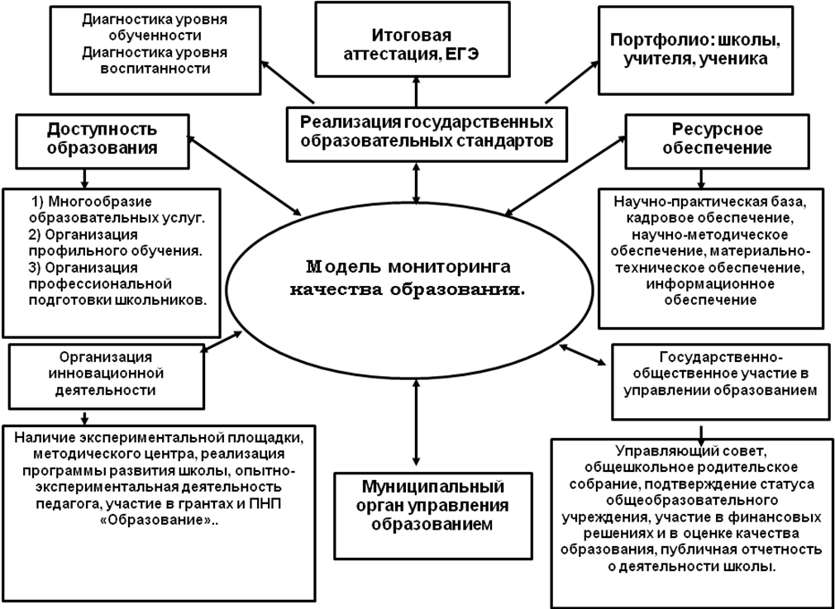

1. Пояснительная записка.
В современной модели развития учащегося ведущим является направление опережающего развития качеств человека, формирование ключевых компетенций. Решение этих задач невозможно без решения проблемы качества образования, без выполнения ряда психолого-педагогических условий: соответствия процесса обучения функциональным и психологическим возможностям детей, личностно - ориентированного взаимодействия взрослых и детей, предоставления каждому ребенку свободы выбора деятельности, партнерства, создание образовательной среды, способствующей эмоционально-ценностному, познавательному, эстетическому развитию ребенка и сохранению его индивидуальности, возможности для творческой самореализации, адаптации к самостоятельной жизни в современных условиях.
Решение проблемы качества образования зависит от того, насколько своевременно и адекватно реагирует школа на изменения внешней среды и потребностей общества. Необходимо сознательное воздействие на возникающие процессы, что невозможно без изучения их динамики. Обеспечение должного качества образовательной системы достигается благодаря объективной информации о функционировании и развитии всех её элементов, получаемой в мониторинговом режиме.
В современной школе правильное распределение должностных обязанностей в организации учебно-воспитательного процесса и вовлечение педагогов в управление школой позволяет расширить базу управления и самоуправления, что является также важным ресурсом повышения качества образовательного процесса.
Эффективное управление любым сложным делом, динамическим объектом и прогнозирование его возможных изменений возможны только на основе непрерывного потока информации и анализа его состояния и тех процессов, которые обеспечивают динамическое равновесие системы или угрожают его нарушить, поэтому для осознания процессов, происходящих в образовании, для реального управления ими необходимо непрерывное слежение за состоянием системы, то есть мониторинг.
Анализ основных показателей школы в динамике за последние 3 года наглядно доказывает актуальность проблемы качества образования, а значит, возникает требование: создать систему мониторинга:

Классы | Учебный год
Классы | 2010-2011 |  | 2011-2012 |  | 2012-2013
Классы | успев-ть | кач-во | успев-ть | кач-во | успев-ть | кач-во
2 | 100% | 46% | 100% | 55% | 100% | 56%
3 | 100% | 53% | 100% | 55% | 100% | 46%
4 | 100% | 61% | 100% | 50% | 100% | 42%
5 | 100% | 31% | 100% | 48% | 100% | 40%
6 | 100% | 15% | 100% | 45% | 100% | 60%
7 | 100% | 25% | 100% | 23% | 100% | 30%
8 | 100% | 30% | 100% | 41% | 100% | 31%
9 | 100% | 29% | 100% | 33% | 100% | 35%
10 | 100% | 54% | 100% | 40% | 100% | -
11 | 100% | 0% | 100% | 54% | 100% | 50%
По школе | 100% | 38% | 100% | 44% | 100% | 45%

Таким образом, наблюдается отрицательная динамика качества знаний первой ступени обучения. Изучая результативность обучения учащихся с одной оценкой «3», установили, что педагоги недостаточно внимания уделяют реализации принципов личностно-ориентированного подхода.
Проводя проблемно-ориентированный анализ работы школы, мы осознали, что в школе нет целостной системы работы с одаренными детьми, что подтверждается низким процентом участия на региональном этапе Всероссийской олимпиады.
Следует отметить, что в школе используются элементы мониторинга образовательного процесса: отслеживается уровень учебных достижений класса по предметам, отслеживается характер динамики по четвертям, полугодиям, за год. Проводимый мониторинг осуществлялся по данным отчетов классных руководителей и учителей – предметников. Аналитическая часть мониторинга сводилась к оцениванию уровня обученности всего класса в сравнении с показателями предыдущего периода. Подобный мониторинг не позволил увидеть динамику обученности каждого ученика в отдельности. Это вызвано традиционной обработкой результатов мониторинга и невозможностью отследить динамику изменений отдельного ученика в массовой школе. Очень часто учащиеся показывают низкий уровень достижений по разным причинам, не имеющим непосредственного отношения к данному учебному предмету:
- Отставание по предмету по причине пропусков из-за болезни.
- Негативное отношение к учителю данного предмета.
- Низкий уровень познавательных интересов к данному предмету на фоне общей низкой культуры в социуме.
Анализ осуществляемого мониторинга поставил перед администрацией школы следующие вопросы:
1. Как оценить динамику изменений в учебном и личностном росте ребенка?
2. Как оценить деятельность педагогов по развитию ребенка?
3. Как представить результаты образовательного процесса при анализе деятельности школы?
4. Как управлять мониторингом качества образования?
5. Как усовершенствовать существующий мониторинг на основе информационных технологий?
6. Как оценить влияние здоровья учащегося на его учебные достижения?
Таким образом, мы рассматриваем качество образования как совокупность показателей, характеризующих эффективность деятельности образовательного учреждения в целях развития личности ученика и учителя, реализуемых на основе информационных технологий.
Разрабатывая образовательный мониторинг, мы конкретизируем направления приоритетной для педагогического коллектива информации:
1. Личностно-ориентированный мониторинг учащихся.
2. Рейтинговый мониторинг классных коллективов.
3. Индивидуальный мониторинг качества образования для учащихся и педагогов.
4. Диагностика педагогических кадров.

Миссия школы – воспитание социально-компетентной личности и гуманистическое сотрудничество с целью раскрытия и успешной реализации личностного потенциала участников образовательного взаимодействия.

Материально-техническое обеспечение учебно-воспитательного процесса в школе:
Общее количество кабинетов – 36, из них:
- кабинетов математики – 2
- кабинетов физики – 1
- кабинетов информатики – 1
- кабинетов русского языка и литературы – 1
- кабинетов иностранного языка – 2
- кабинетов биологии и химии– 1
- кабинетов истории – 1
- кабинетов музыки – 1
- кабинетов начальной школы- 4
- кабинетов технологии – 1
- кабинетов ОБЖ – 1
- кабинет географии -1
Школа имеет спортивный зал, благоустроенный актовый зал, музей, библиотеку, один медицинский кабинет.
Оснащение учебных кабинетов.
- компьютер – 28
- ноутбук – 5
- принтер (лазерные и струйные, черно-белые и цветные) – 10
- мультимедийный проектор – 12
- сканер – 3
- интерактивная доска – 4
- цифровой фотоаппарат – 1
- цифровая видеокамера – 1
- учащиеся и учителя имеют постоянный бесплатный выход в Интернет
- музыкальный центр – 2
- телевизор – 3
Качество воспитания определяется через характеристики:
- Учащихся( уровень воспитанности, личностный рост, результаты личностных достижений во внеурочной деятельности, комфортность нахождения в классном и школьном коллективе);
- Классных коллективов (эффектвиность работы классного руководителя, наличие воспитательных систем в классах, психологический климат внутри классного коллектива, рейтинг участия классов в жизни школы и социума, развитие самоуправления);
Родителей ( степень удовлетворенности деятельностью образовательного учреждения, участие родителей в управлении школой);

Качество образования определяется через характеристики:
- Учащихся (их здоровье, мотивацию к обучению и, безусловно, результатов обучения, которые учащиеся демонстрируют);
- Процессов (в которых компетентные учителя используют технологии активного обучения);
- Содержания (адекватные учебные планы и программы);
- Систем (хорошее управление и адекватное распределение и использование ресурсов).
Качество образования определяется
- качеством образовательных результатов;
- качеством процесса достижения этих результатов;
- ценой достижений этих результатов, т.е. затратой ресурсов.
Мониторинг качества общего образования представляет собой систему сбора, обработки, хранения и распространения информации о деятельности системы общего образования, а также об удовлетворении образовательных запросов обучающихся и их родителей. Это специально организованный, постоянный, целевой контроль и диагностика состояния образования на базе систематизации существующих источников информации, а также специально организованных исследований и измерений с целью корректировки и принятия управленческих решений для положительной динамики состояния объекта.
Мониторинг связан со всеми функциями управления, ориентирован на информационное обеспечение управления, обеспечивает его эффективность, позволяет судить о состоянии объекта в любой момент времени.

Виды мониторинга (по уровням)
- Международный
- Федеральный
- Региональный
- Муниципальный
- Локальный (внутришкольный)

Мониторинг осуществляется в соответствии с действующими правовыми и нормативными документами РФ.

2. Нормативно – правовая база
- Закон «Об образовании в Российской Федерации»;
- «О внесении изменений в отдельные законодательные акты Российской Федерации в связи с совершенствованием контрольно-надзорных функций и оптимизацией предоставления государственных услуг в сфере образования» (от 8 ноября 2010 года № 293 - ФЗ );
- ФЦП « Развитие образования РФ на 2011-2015 гг.»
- долгосрочной целевой программы «Развитие образования Белгородской области на 2011-2015 годы»;
- КЦП развития системы образования и программы оценки качества образования муниципальных уровней;
- Федеральные государственные образовательные стандарты
- Федеральные требования к образовательным учреждениям в части минимальной оснащенности учебного процесса (приказ №986 от 4 октября 2010 года)
- Федеральные требования к образовательным учреждениям в части охраны здоровья обучающихся, воспитанников (приказ 28 декабря 2010 г. №2106)
- Санитарно-эпидемиологические требования к условиям и организации обучения в общеобразовательных учреждениях (Постановление №189 от 29 декабря 2010 года)
- Стратегия развития дошкольного, общего и дополнительного образования Белгородской области на 2013 – 2018 годы
- Образовательная программа
- Учебный план школы
- Локальные акты школы

3. Методологические положения программы.

Идея программы: изменить управление образовательным учреждением ради личностного роста ребенка, повышения профессиональной компетентности педагога и выполнения образовательного заказа родителей, общественности.
4. Цель и задачи мониторинга
Целью мониторинга является создание оснований для обобщения и анализа получаемой информации о состоянии системы образования и основных показателях ее функционирования, для осуществления оценок и прогнозирования тенденций развития, принятия обоснованных управленческих решений по достижению качественного образования.
Для достижения поставленной цели решаются следующие задачи:
- систематически и всестороннее изучать состояния системы и качества реализуемого образования;
- получать достоверную и объективную информацию об условиях, организации, содержании и результатах образовательного процесса;
- создать механизм мониторинговых исследований;
- создать информационные банки данных системы образования для систематизации информации, повышения оперативности и доступности, оптимизации информационных потоков, формируемых на различных уровнях системы образования;
- координировать деятельность всех субъектов мониторинга;
- совершенствовать технологии информационно-аналитической деятельности на основе современных научных достижений и информационно-вычислительной техники;
- своевременно выявлять изменения в учебно-воспитательном процессе и вызвавших их факторов.

5. Объекты и инструменты мониторинга
Объектами мониторинга могут быть:
- любые структурные элементы образовательных систем различных уровней:
- ученик;
- педагог;
- классный руководитель;
- класс;
- параллель классов;
- родители;
- социальные партнеры
- компоненты образовательного процесса:
- условия (материальные, санитарно-гигиенические, нормативно-правовые, кадровые, финансовые, учебно-методические);
- организация (контингент и его дифференциация, режим работы, расписание);
- содержание учебно-воспитательного процесса (цели, образовательные и учебные программы, календарно-тематические планы, учебники, средства обучения, воспитательная система, диагностические методики);
- результаты (качество знаний, умений, навыков обучающихся; качество обученности обучающихся; качество обучения; творческая деятельность педагогов и обучающихся, уровень воспитанности, физическое здоровье и нравственно-психологическое состояние обучающихся; готовность обучающихся к продолжению образования);
- взаимодействие систем с окружающим социумом;
- школьные методические объединения;
- социальное и профессиональное самоопределение старшеклассников.

6. Приоритетные принципы управления качеством образования
1. Эффективность (определяется уровнем образованности, воспитанности и социализации выпускников, положительной динамикой всех показателей школы в целом и каждого ученика в отдельности).
2. Надежность (определяется в реализации принципа преемственности между ступенями и взаимодействии между всеми субъектами образовательного процесса).
3. Оптимальность (измеряется совокупностью затраченных сил, времени, образовательных ресурсов).
4. Устойчивость (предполагает стабильность педагогических кадров).
5. Объективность (отражает способность педагогического контроля точно передавать необходимую информацию).
6. Систематичность (характеризует проведение мониторинга на всех этапах педагогической деятельности)
7. Дифференцированность (предполагает создание учащемуся права выбора в представленных заданиях и видах деятельности).
8. Прогрессивность (обеспечивает улучшение показателей образовательного процесса).
9. Интегративность (подразумевает реализацию гуманизации и гуманитаризации образовательной среды).
10. Демократичность (предполагает право выбора участниками образовательного процесса своей позиции и участии в управлении школой).

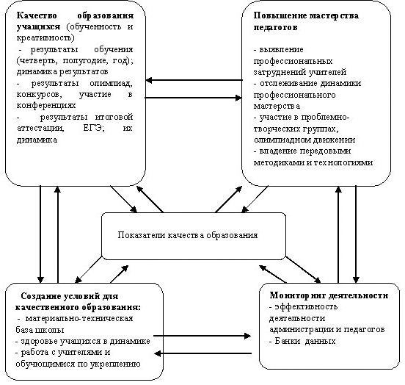

7. Инструменты мониторинга:
- контрольно-измерительные материалы;
- анкеты;
- опросы;
- наблюдения;
- психологические тесты;
- портфель достижений обучающихся начальной школы;
- портфолио обучающихся и педагогов;
- диагностические карты учителей.

8. Основные направления мониторинговых исследований
К основным направлениям мониторинговым исследованиям относятся:
- мониторинг образовательных результатов
- мониторинг образовательного процесса
- мониторинг условий
- мониторинг воспитательного процесса
- мониторинг социального и профессионального самоопределения личности
- мониторинг состояния и результативности методической работы
Мониторинг образовательных результатов

Объект | Критерий | Показатель
Универсальные учебные действия | Личностные УУД  Регулятивные УУД  Познавательные УУД  Коммуникативные УУД | - Личностное, профессиональное, жизненное самоопределение  - Целеполагание, планирование, контроль, коррекция, оценка  - Общеучебные, логические действия
Образовательные результаты | Обученность | Фактический запас знаний по предметам
Образовательные результаты | Обученность | Сформированность предметных умений
Образовательные результаты | Обученность | Сформированность умений учиться
Образовательные результаты | обучаемость | Темп продвижения в освоении знаний и формировании умений и пр.
Образовательные результаты | Творческие успехи: | - результаты участия в олимпиадах, соревнованиях  - сертификаты (мероприятий и конкурсов системы доп. образования и др.)
Качество документооборота | Ведение документации в соответствии с нормативными требованиями | - Классные журналы  - Журналы элективных курсов  - Журналы неаудиторной занятости  - Дневники  - Личные дела обучающихся  - Личные дела работников  - Санитарные книжки работников  - Портфолио педагогов

Мониторинг образовательного процесса

Объект | Критерий | Показатель
Здоровье ученика | Соматический аспект здоровья | - Острая заболеваемость  - Группа здоровья  - Медицинская группа  - Диспансерный учет  - Хронические заболевания
Здоровье ученика | Физический аспект здоровья | Физическая подготовленность
Здоровье ученика | Психологический аспект здоровья | Мотивация  Уровень тревожности

Мониторинг условий. Объекты

- Профессионально-педагогическая деятельность педагогов (кадровое обеспечение, методическое обеспечение, исследовательская компетентность, инновационная деятельность) | - Материально-техническое обеспечение (информатизация школы, соответствие СанПиНам, федеральным требованиям к оснащению ОУ для реализации программ)
Мониторинг воспитательного процесса

Объект | Критерий | Показатель
Ученик | Уровень воспитанности | Развитие духовно- нравственных качеств, гражданского самосознания учащихся. Стабильное повышение уровня воспитанности
Ученик | Система личностного роста | Динамика роста достижений учащихся в учебной и внеурочной деятельности
Ученик | Уровень социализации | Осознанное участие в жизни школы, участие в самоуправлении, в социально- значимых мероприятиях, акциях, развитие лидерских качеств.
Классный коллектив | Уровень развития классного коллектива | Сплоченность коллектива, психологическая комфортность внутри классного коллектива, рейтинг участия в деятельности школы, наличие самоуправления в классе.
Классный руководитель | Эффективность работы классного руководителя | Удовлетворенность работой, наличие и функционирование воспитательной системы класса, рейтинг классного руководителя среди учащихся, родителей, отсутствие у учащихся пропусков без уважительной причины, рост педагогического мастерства классного руководителя, активная жизненная позиция.
Родитель | Эффективность взаимодействия | Удовлетворенность родителей деятельностью школы и классного коллектива, участие в самоуправлении школы
Социальные партнеры | Эффективность взаимодействия | Рейтинг школы среди других образовательных учреждений района, наличие комплексных долгосрочных программ деятельности

Мониторинг состояния и результативности методической работы

Объект | Критерий | Показатель
Учитель | - удовлетворенность учителя профессиональной деятельностью;  - мотивация учителя на профессиональную самоотдачу;  - рейтинг учителя. | Участие в исследовательской деятельности  Участие в конкурсах профессионального мастерства  Обобщение передового педагогического опыта учителя
Школьное МО | - эффективность работы МО;  - рейтинг МО. | Использование инновационных технологий членами МО  Высокий уровень самообразования членов МО

Мониторинг социального и профессионального
самоопределения личности

Объект | Критерий | Показатель
Социальное и профессиональное самоопределение старшеклассников | Уровень развития практических умений, уровень развития культуры самоорганизации деятельности | Готовность личности к профессиональному самоопределению:  - мотивационный компонент (потребность в профессиональном развитии; устойчивая мотивация к самообразованию в интересующей профессиональной сфере);  - когнитивный компонент (знания о своих индивидуальных особенностях; наличие системы представлений о мире профессий; наличие представлений о потребностях рынка труда в регионе; уровень информированности о  выбранной профессиональной сфере деятельности);  - эмоционально – волевой компонент (сформированность активной позиции в выборе профессиональной сферы);  - оценочно – рефлексивный компонент (умение принимать решения и делать выбор; способность к прогнозированию развития своих мотивационных, интеллектуальных, волевых особенностей в выбранной сфере профессиональной деятельности);

Организация мониторинга по социальному и профессиональному самоопределению личности:
5-7 классы
- выявление интересов и склонностей обучаемых к той или иной профессиональной сфере деятельности.
8 классы
- выявление взаимосвязей успеваемости учащихся, уровня их интеллектуальных способностей и уровня развития их профессиональных интересов;
- определение начального уровня готовности школьников в сфере профессионального самоопределения;
- выявление психофизиологических особенностей учащихся;
- изучение профессиональных интересов и склонностей школьников и соотнесение их с конкретным выбором профессии и выбираемых ими предпрофильных курсов;
- изучение взаимосвязей показателей готовности к самоопределению в профессиональном плане с оценками в учебной деятельности учащихся, их интеллектуальными способностями, характеристиками личностных качеств и профессиональных интересов.
9 классы (предпрофильная подготовка)
- выявление динамики уровня учебной успешности школьников к выбору ими профиля обучения;
- выявление профессиональных интересов учащихся;
- определение динамики показателя общей готовности к сфере профессионального самоопределения по отдельному классу и по конкретному учащемуся;
- изучения устойчивости профессионального выбора обучающихся;
- изучение влияния профориентационной деятельности на выбор учащихся;
- соотнесение профессионального выбора учащихся и выбранного им направления профильного обучения.
10 класс (профильное обучение)
- выявление взаимосвязей оценок успеваемости учащихся в выбранном профиле с уровнем их интеллектуальных способностей и профессиональных интересов;
- определение начального уровня готовности учащихся в сфере профессионального самоопределения и выявление наименее сформированных компонентов готовности;
- изучение профессиональных интересов и склонностей школьников и соотнесение их с выбором профессии и выбранным профилем обучения;
- изучение взаимосвязей показателей общей готовности к самоопределению в профессиональном плане с оценками учебной деятельности школьников, их интеллектуальными особенностями и профессиональными интересами;
- выявление факторов, влияющих на развитие творческих интересов учащихся и способствующих их профессиональному самоопределению;
- изучение динамики готовности к профессиональному самоопределению.
11 класс (профильное обучение)
- выявление взаимосвязей оценок успеваемости учащихся в выбранном профиле с уровнем их интеллектуального развития и профессиональными интересами;
- определение уровня готовности учащихся к профессиональному самоопределению;
- выявление учащихся, чьи профессиональные интересы соответствуют психофизиологическим требованиям выбранной ими профессии и потребностям рынка труда в регионе;
- определение динамики учебной деятельности школьников, их умственных способностей, готовности к профессиональному самоопределению;
- выявление степени удовлетворенности учащихся образовательными услугами, в т.ч. качеством преподавания профилирующих дисциплин;
- выявление уровня межличностных отношений в классных коллективах.
- изучение устойчивости профессиональных выборов учащихся;
- анализ влияния профориентационной работы на готовность личности к профессиональному самоопределению;
- оценка эффективности проводимой в 10-11 классах работы по развитию самоопределения школьников в профессиональном плане;
- анализ профессиональных выборов школьников и сделанных ими выборов направлений профильного обучения.
На уровне учителя
- повышение профессионального мастерства учителя с целью удовлетворения образовательных запросов учащихся;
- осуществление диагностики и анализа учебных достижений учащихся на уровне «учитель-ученик» как фактора развития индивидуальных способностей каждого ученика;
- изучение психолого-педагогических особенностей учащихся как системы, способствующей успешному осуществлению педагогического эксперимента;
- осуществление самоанализа педагогической деятельности, направленной на профессиональное самоопределение школьников.
На уровне классного руководителя:
- организация процесса информирования учащихся и родителей о введении системы профильного обучения;
- координация деятельности педагогов, работающих с учащимися 9-10-11 классов;
- консультирование учащихся по вопросам конструирования личного плана профессионального развития.
На уровне управления:
- координация действий всех участников образовательного процесса в достижении наивысшего уровня качества образования в профильной школе;
- разработка оптимального учебного плана профильного обучения;
- создание системы социально-педагогического мониторинга качества образования в профильной школе;
- организация методической работы с педагогическими кадрами с учетом требований Концепции профильного обучения;
- создание творческой атмосферы в коллективе, способствующей мотивации инновационной деятельности педагога;
- создание Банка информации профильного обучения школьников;
- осуществление анализа и коррекции принимаемых управленческих решений.

Технологии и процедуры объективного оценивания,
осуществляемые в школе
мониторинг качества образования на основе государственной (итоговой) аттестации выпускников 9 классов (в том числе в новой форме) | мониторинг качества образования на основе государственной (итоговой) аттестации выпускников 11 классов (в том числе, ЕГЭ) | тестирование с целью оценки динамики качества образования
мониторинг качества образования на основе результатов государственной аттестации образовательных учреждений | создание стандартизованных средств оценки учебных достижений. Использование портфеля достижений обучающихся | формирование независимой объективной информации по итогам статистической отчетности –РИК-83, ОШ-1, КПМО, ЭМОУ
мониторинг качества условий, которые предоставляются образовательным учреждением для получения образования | мониторинг качества образовательного процесса в школе, включая программу формирования УУД | мониторинг и диагностика учебных и внеучебных достижений учащихся, в том числе с использованием стандартизированных методик

9. Организация и управление мониторингом качества образования
Мониторинг осуществляется администрацией школы, руководителем методического совета, руководителями методических объединений, учителями.
Технология проведения мониторинга предполагает определение целей, объектов, задач, сроков мониторинга; осуществление сбора информации; обработку и анализ полученной информации; определение методов и способов коррекции, если это необходимо.
Мониторинг предполагает широкое использование современных информационных технологий на всех этапах: сбор, обработка, хранение, использование информации. Хранение и оперативное использование информации осуществляется посредством информационных технологий. Обработка данных осуществляется на основе собственных разработанных программ, помогающих автоматически обрабатывать и анализировать собранную информацию (на основе Microsoft Excel, Microsoft Access). Банк данных о состоянии объектов мониторинга пополняются каждую четверть.

10. Система управления качеством образования на разных уровнях.

Администрация | Учитель | Классный руководитель | Ученик | Родитель
1.Создание условий для повышения качества образования для учащихся и педагогов. | 1.Обеспечение условий развития личности учащегося по показателям:  - обученность  - обучаемость  - уровень сформированности общеучебных ЗУНов  - личностный рост. | 1.Обеспечение взаимодействия учителей-предметников, учащихся, родителей по проведению мониторинга результатов учебного труда классного коллектива. | 1.Стремление к самопознанию, самовоспитанию, саморазвитию, самореализации, самопрезентации. | 1.Создание условий в семье, обеспечивающих физическое, нравственное и интеллектуальное развитие личности ребенка.
2.Определение методик, форм, критериев, показателей и процедур оценки результативности образовательного процесса. | 2.Проведение оценки результативности образовательного процесса по установленной циклограмме и технологии мониторинга. | 2.Обработка данных мониторинга уровня обучаемости учащихся класса. | 2.Овладение ключевыми компетентностями и культурой умственного труда. | 2.Обесепечение систематического контроля за результатами обучения ребенка.
3.Обеспечение эффективного социального партнерства. | 3.Образотка результатов учебного процесса по предмету. | 3.Оформление индивидуальной карты результативности учебного процесса. | 3.Накопление достижений для формирования портфолио. | 3.Исполнение рекомендаций учителей, классного руководителя.
4.Создание эффективной информационной системы. | 4.Педагогическая рефлексия и взаимооценка коллег. | 4.Индивидуальная работа с родителями по выполнению различных рекомендаций учителей-предметников. |  | 4.Участие в соуправлении школой.
5.Систематическое изучение образовательного спроса учащихся, родителей, общественности по качеству образования.

11. Процессы, регулируемые системой мониторинга

Основные процессы:
1.учебная работа,
2.воспитательная работа,
3.методическая работа
4.работа по здоровьесбережению
Кадры администрации, педагогического коллектива и специалистов функциональных служб, бюджетные и внебюджетные финансовые средства, продукты интеллектуальной деятельности, банки данных, библиотечные фонды, информационные ресурсы, контрольно-оценочные средства.
Вспомогательные процессы:
1.экспериментальная работа,
2.хозяйственная деятельность,
3.деятельность в системе дополнительного образования,
4.работа с кадрами.

- Критерии и показатели качества
образовательной деятельности школы.

Критерии. | Показатели.
1. Качество управленческого процесса. | 1. Эффективность организационной модели школы.  2. Эффективность общественного самоуправления.
2. Качество ресурсного обеспечения. | 1. Сохранение и расширение МТБ: сроки службы школьного имущества, полнота укомплектованности мебелью, учебниками, расходными материалами, рациональное использование столовой, спортзала, спортплощадки, пришкольного участка, эффективность использования компьютерного парка.  2. Привлечение средств на развитие педагогов: рациональное использование бюджетных средств, привлечение материальных, учебно-методических, информационных ресурсов со стороны
3. Качество учебного плана и образовательных программ. | 1. Рациональность учебного плана: сбалансированность компонентов, учет потребностей обучающихся, родителей и общественности, практико-ориентированность.  2. Эффективность учебных программ: преемственность и согласованность содержания программ по годам обучения и предметным областям, наличие специалистов по каждому предмету, полное учебно-методическое обеспечение, вариативность курсов по выбору, сопровождение профильного обучения, подготовки к ЕГЭ.
4. Качество достижений учащихся. | 1. Высокие учебные достижения учащихся : стандартных контрольных срезов, результаты контрольных работ, результаты ЕГЭ, ГИА, количество призеров и победителей предметных олимпиад, конкурсов разного уровня.  2. Высокие внеучебные достижения учащихся: участие в кружках по интересам и спортивных секциях, количество победителей конкурсов и спортивных соревнований, участие в социальных проектах разного уровня, продолжение обучения старшеклассников.
5. Качество педагогического коллектива как команды. | 1. Активность педагогического коллектива как команды: участие в педагогических форумах, конкурсах педагогического мастерства, научно-практических конференциях, социальных проектах, высокий процент учителей с высшей категорией, индивидуальные достижения учителей.
6. Качество школьной культуры и психологического климата школы. | 1. Высокий уровень безопасности и здоровьесбережения учащихся: работа по сохранению контингента учащихся и педагогов, высокие показатели исследований по проблемам физического и психического здоровья учащихся, высокие показатели исследований по состоянию психологического климата школы.

14. Прогнозируемые результаты
1. Проектирование модели управления качеством образования на основе внедрения информационных технологий и образовательного мониторинга в учебно-воспитательный процесс.
2. Апробирование модели управления качеством образования на основе внедрения информационных технологий и образовательного мониторинга в учебно-воспитательный процесс.
3. Создание системы по повышению основных показателей школы:
• Повышение качества знаний с 45% до 48%
• С 48% до 54% на первой ступени обучения;
• С 39% до 42% на второй ступени обучения;
• С 50% до 52% на третьей ступени обучения;
• Снижение количества учащихся, имеющих одну «3» по предмету;
• Личностный рост ученика и учителя,
• Устойчивая положительная внутренняя мотивация к учению у учащихся и к педагогической деятельности у педагогов,
• Удовлетворение образовательных запросов, требований, ожиданий учащихся, родителей,
• Стабильность физического и психического состояния субъектов образовательного процесса.
• Развитие ключевых компетентностей учащихся,
• Формирование портфолио учащихся и педагогов.
• Использование результатов мониторинга профессиональных интересов и склонностей учащихся позволит осуществлять своевременную необходимую коррекцию профессиональной ориентации школьников.
4. Создание единой информационной сети в школе.

15. Возможные ограничения и риски.
- Инертность педагогического коллектива.
- Неосознанная позиция родителей к образованию.
- Недостаточная мотивация учащихся к учебной деятельности.
- Средний потенциальный уровень контингента обучающихся.
- Недостаточный материально-технический ресурс.
- Устойчивая тенденция к снижению здоровья в микросоциуме.

